**GA6-220501096-AA1-EV02 CREA MODELO ENTIDAD RELACIÓN DE CASO.**

Sor Junny Londoño Rivera Aprendiz

Donaldo Andrés Beltrán P.

Instructor

Servicio Nacional de Aprendizaje-SENA ANALISIS Y DESARROLLO DE SOFTWARE (2627038)

Regional Quindío.

2023

**Introducción**

La gestión eficiente de la información es fundamental en el entorno académico, donde la precisión y la seguridad de los datos son cruciales e indispensables. Un Modelo Entidad-Relación (MER) es una herramienta ampliamente utilizada en el diseño de bases de datos para representar la estructura y relaciones entre los diferentes elementos de un sistema. En este trabajo, se propone un diseño de MER para un Sistema académico Registro de Notas, con el objetivo de facilitar en las Instituciones Educativas los procesos de digitalización, almacenamiento y divulgación de la información.

**Elementos para tener en cuenta en el documento:**

● Se debe realizar el modelo relacional analizado en EV01 utilizando una de las herramientas vistas en el componente para la creación del modelo relacional.

● El modelo debe tener la cardinalidad asociada a cada entidad.

● El modelo debe basarse en los requisitos del *software* a construir.

**MODELO RELACIONAL MySQL Workbench**

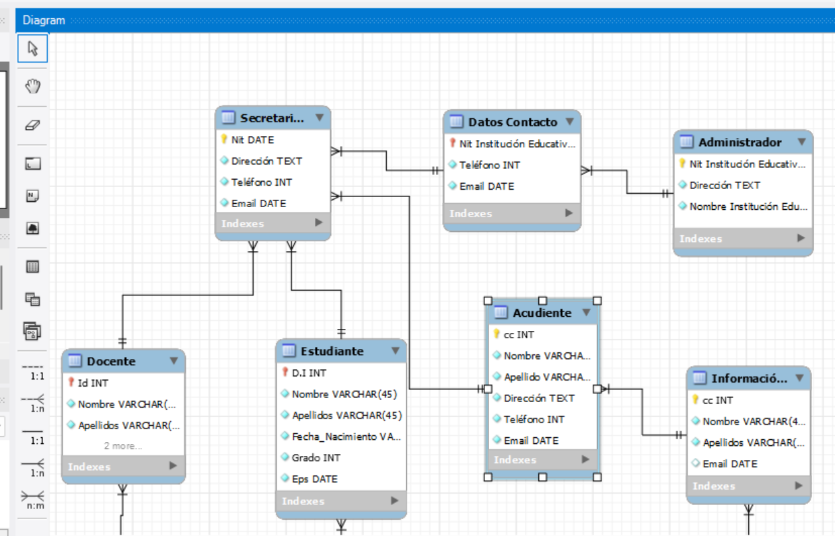

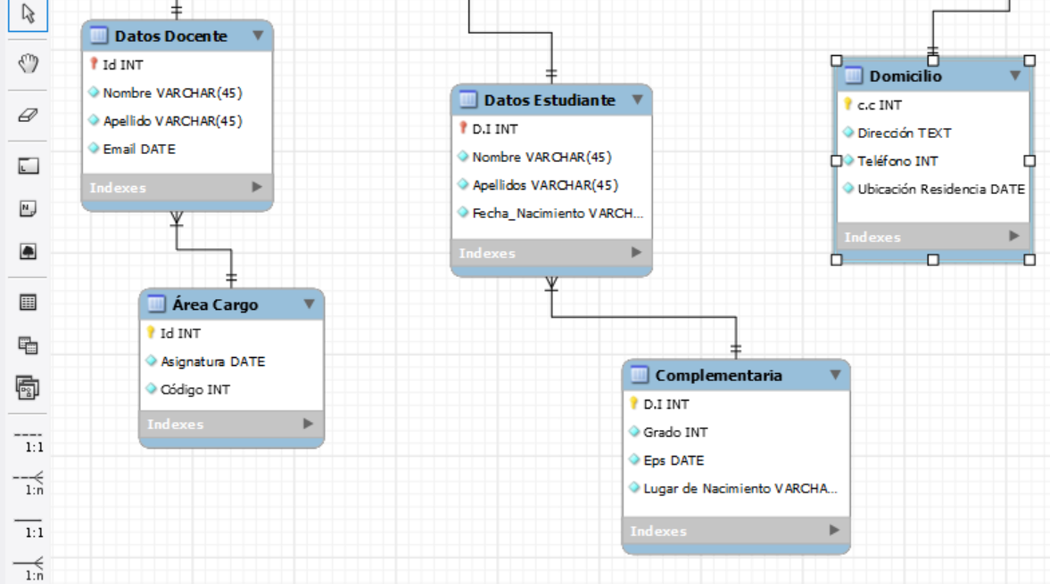

**SCRIPT GENERADO.**

-- MySQL Script generated by MySQL Workbench

-- Thu Sep 7 20:11:11 2023

-- Model: New Model Version: 1.0

-- MySQL Workbench Forward Engineering

SET @OLD_UNIQUE_CHECKS=@@UNIQUE_CHECKS, UNIQUE_CHECKS=0;

SET @OLD_FOREIGN_KEY_CHECKS=@@FOREIGN_KEY_CHECKS, FOREIGN_KEY_CHECKS=0;

SET @OLD_SQL_MODE=@@SQL_MODE, SQL_MODE='ONLY_FULL_GROUP_BY,STRICT_TRANS_TABLES,NO_ZERO_IN_DATE,NO_ZERO_DATE,ERROR_FOR_DIVISION_BY_ZERO,NO_ENGINE_SUBSTITUTION';

-- -----------------------------------------------------

-- Schema FASOR

-- -----------------------------------------------------

DROP SCHEMA IF EXISTS `FASOR` ;

-- -----------------------------------------------------

-- Schema FASOR

-- -----------------------------------------------------

CREATE SCHEMA IF NOT EXISTS `FASOR` DEFAULT CHARACTER SET utf8 ;

USE `FASOR` ;

-- -----------------------------------------------------

-- Table `FASOR`.`Secretaria Académica`

-- -----------------------------------------------------

CREATE TABLE IF NOT EXISTS `FASOR`.`Secretaria Académica` (

`Nit` DATE NOT NULL,

`Dirección` TEXT NOT NULL,

`Teléfono` INT NOT NULL,

`Email` DATE NOT NULL,

PRIMARY KEY (`Nit`),

CONSTRAINT `Nit`

FOREIGN KEY ()

REFERENCES `FASOR`.`Acudiente` ()

ON DELETE NO ACTION

ON UPDATE NO ACTION,

CONSTRAINT `Nit`

FOREIGN KEY ()

REFERENCES `FASOR`.`Docente` ()

ON DELETE NO ACTION

ON UPDATE NO ACTION,

CONSTRAINT `Nit`

FOREIGN KEY ()

REFERENCES `FASOR`.`Estudiante` ()

ON DELETE NO ACTION

ON UPDATE NO ACTION,

CONSTRAINT `Nit`

FOREIGN KEY ()

REFERENCES `FASOR`.`Datos Contacto` ()

ON DELETE NO ACTION

ON UPDATE NO ACTION)

ENGINE = InnoDB;

-- -----------------------------------------------------

-- Table `FASOR`.`Domicilio`

-- -----------------------------------------------------

CREATE TABLE IF NOT EXISTS `FASOR`.`Domicilio` (

`c.c` INT NOT NULL AUTO_INCREMENT,

`Dirección` TEXT NOT NULL,

`Teléfono` INT NOT NULL,

`Ubicación Residencia` DATE NOT NULL,

PRIMARY KEY (`c.c`))

ENGINE = InnoDB;

-- -----------------------------------------------------

-- Table `FASOR`.`Información Personal`

-- -----------------------------------------------------

CREATE TABLE IF NOT EXISTS `FASOR`.`Información Personal` (

`cc` INT UNSIGNED NOT NULL AUTO_INCREMENT,

`Nombre` VARCHAR(45) NOT NULL,

`Apellidos` VARCHAR(45) NOT NULL,

`Email` DATE NULL,

PRIMARY KEY (`cc`),

CONSTRAINT `cc`

FOREIGN KEY ()

REFERENCES `FASOR`.`Domicilio` ()

ON DELETE NO ACTION

ON UPDATE NO ACTION)

ENGINE = InnoDB;

CREATE UNIQUE INDEX `Email_UNIQUE` ON `FASOR`.`Información Personal` (`Email` ASC) VISIBLE;

-- -----------------------------------------------------

-- Table `FASOR`.`Acudiente`

-- -----------------------------------------------------

CREATE TABLE IF NOT EXISTS `FASOR`.`Acudiente` (

`cc` INT NOT NULL AUTO_INCREMENT,

`Nombre` VARCHAR(45) NOT NULL,

`Apellido` VARCHAR(45) NOT NULL,

`Dirección` TEXT NOT NULL,

`Teléfono` INT NOT NULL,

`Email` DATE NOT NULL,

PRIMARY KEY (`cc`),

CONSTRAINT `cc`

FOREIGN KEY ()

REFERENCES `FASOR`.`Información Personal` ()

ON DELETE NO ACTION

ON UPDATE NO ACTION)

ENGINE = InnoDB;

-- -----------------------------------------------------

-- Table `FASOR`.`Área Cargo`

-- -----------------------------------------------------

CREATE TABLE IF NOT EXISTS `FASOR`.`Área Cargo` (

`Id` INT NOT NULL AUTO_INCREMENT,

`Asignatura` DATE NOT NULL,

`Código` INT NOT NULL,

PRIMARY KEY (`Id`))

ENGINE = InnoDB;

-- -----------------------------------------------------

-- Table `FASOR`.`Datos Docente`

-- -----------------------------------------------------

CREATE TABLE IF NOT EXISTS `FASOR`.`Datos Docente` (

`Id` INT NOT NULL AUTO_INCREMENT,

`Nombre` VARCHAR(45) NOT NULL,

`Apellido` VARCHAR(45) NOT NULL,

`Email` DATE NOT NULL,

PRIMARY KEY (`Id`),

CONSTRAINT `Id`

FOREIGN KEY (`Id`)

REFERENCES `FASOR`.`Área Cargo` (`Id`)

ON DELETE NO ACTION

ON UPDATE NO ACTION)

ENGINE = InnoDB;

-- -----------------------------------------------------

-- Table `FASOR`.`Docente`

-- -----------------------------------------------------

CREATE TABLE IF NOT EXISTS `FASOR`.`Docente` (

`Id` INT NOT NULL AUTO_INCREMENT,

`Nombre` VARCHAR(45) NOT NULL,

`Apellidos` VARCHAR(45) NOT NULL,

`Email` TEXT NOT NULL,

`Asignatura` DATE NOT NULL,

PRIMARY KEY (`Id`),

CONSTRAINT `Id`

FOREIGN KEY (`Id`)

REFERENCES `FASOR`.`Datos Docente` (`Id`)

ON DELETE NO ACTION

ON UPDATE NO ACTION)

ENGINE = InnoDB;

-- -----------------------------------------------------

-- Table `FASOR`.`Complementaria`

-- -----------------------------------------------------

CREATE TABLE IF NOT EXISTS `FASOR`.`Complementaria` (

`D.I` INT NOT NULL AUTO_INCREMENT,

`Grado` INT NOT NULL,

`Eps` DATE NOT NULL,

`Lugar de Nacimiento` VARCHAR(45) NOT NULL,

PRIMARY KEY (`D.I`))

ENGINE = InnoDB;

-- -----------------------------------------------------

-- Table `FASOR`.`Datos Estudiante`

-- -----------------------------------------------------

CREATE TABLE IF NOT EXISTS `FASOR`.`Datos Estudiante` (

`D.I` INT NOT NULL AUTO_INCREMENT,

`Nombre` VARCHAR(45) NOT NULL,

`Apellidos` VARCHAR(45) NOT NULL,

`Fecha_Nacimiento` VARCHAR(45) NOT NULL,

PRIMARY KEY (`D.I`),

CONSTRAINT `D.I`

FOREIGN KEY (`D.I`)

REFERENCES `FASOR`.`Complementaria` (`D.I`)

ON DELETE NO ACTION

ON UPDATE NO ACTION)

ENGINE = InnoDB;

-- -----------------------------------------------------

-- Table `FASOR`.`Estudiante`

-- -----------------------------------------------------

CREATE TABLE IF NOT EXISTS `FASOR`.`Estudiante` (

`D.I` INT NOT NULL AUTO_INCREMENT,

`Nombre` VARCHAR(45) NOT NULL,

`Apellidos` VARCHAR(45) NOT NULL,

`Fecha_Nacimiento` VARCHAR(45) NOT NULL,

`Grado` INT NOT NULL,

`Eps` DATE NOT NULL,

PRIMARY KEY (`D.I`),

CONSTRAINT `D.I`

FOREIGN KEY (`D.I`)

REFERENCES `FASOR`.`Datos Estudiante` (`D.I`)

ON DELETE NO ACTION

ON UPDATE NO ACTION)

ENGINE = InnoDB;

-- -----------------------------------------------------

-- Table `FASOR`.`Administrador`

-- -----------------------------------------------------

CREATE TABLE IF NOT EXISTS `FASOR`.`Administrador` (

`Nit Institución Educativa` INT NOT NULL AUTO_INCREMENT,

`Dirección` TEXT NOT NULL,

`Nombre Institución Educativa` VARCHAR(45) NOT NULL,

PRIMARY KEY (`Nit Institución Educativa`))

ENGINE = InnoDB;

-- -----------------------------------------------------

-- Table `FASOR`.`Datos Contacto`

-- -----------------------------------------------------

CREATE TABLE IF NOT EXISTS `FASOR`.`Datos Contacto` (

`Nit Institución Educativa` INT NOT NULL AUTO_INCREMENT,

`Teléfono` INT NOT NULL,

`Email` DATE NOT NULL,

PRIMARY KEY (`Nit Institución Educativa`),

CONSTRAINT `Nit Institución Educativa`

FOREIGN KEY (`Nit Institución Educativa`)

REFERENCES `FASOR`.`Administrador` (`Nit Institución Educativa`)

ON DELETE NO ACTION

ON UPDATE NO ACTION)

ENGINE = InnoDB;

-- -----------------------------------------------------

-- Table `FASOR`.`Secretaria Académica`

-- -----------------------------------------------------

CREATE TABLE IF NOT EXISTS `FASOR`.`Secretaria Académica` (

`Nit` DATE NOT NULL,

`Dirección` TEXT NOT NULL,

`Teléfono` INT NOT NULL,

`Email` DATE NOT NULL,

PRIMARY KEY (`Nit`),

CONSTRAINT `Nit`

FOREIGN KEY ()

REFERENCES `FASOR`.`Acudiente` ()

ON DELETE NO ACTION

ON UPDATE NO ACTION,

CONSTRAINT `Nit`

FOREIGN KEY ()

REFERENCES `FASOR`.`Docente` ()

ON DELETE NO ACTION

ON UPDATE NO ACTION,

CONSTRAINT `Nit`

FOREIGN KEY ()

REFERENCES `FASOR`.`Estudiante` ()

ON DELETE NO ACTION

ON UPDATE NO ACTION,

CONSTRAINT `Nit`

FOREIGN KEY ()

REFERENCES `FASOR`.`Datos Contacto` ()

ON DELETE NO ACTION

ON UPDATE NO ACTION)

ENGINE = InnoDB;

SET SQL_MODE=@OLD_SQL_MODE;

SET FOREIGN_KEY_CHECKS=@OLD_FOREIGN_KEY_CHECKS;

SET UNIQUE_CHECKS=@OLD_UNIQUE_CHECKS;